Chapitre 1 : le système Automatisé

Structure d’un système Automatisé

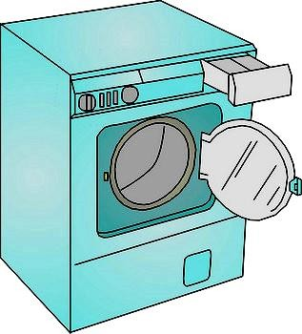

MISE EN SITUATION :
On déduit que chaque système technique est composé essentiellement
de 2 parties :
- Une partie Commande (PC) : Carte électronique
- Une partie Opérative (PO) : Moteur + Tambour

STRUCTURE D’UN SYSTÈM E TECHNIQUE
- 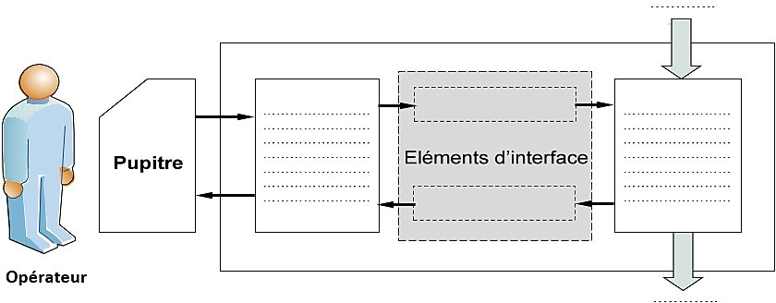Un système technique automatisé est représenté par le sc héma suivant :
MOe
Partie
commande
(PC)
Partie
Opérative
(PO)

Un système automatisé est généralement constitué par :

Une Partie commande (PC)
- Une Partie opérative (PO)
- Des éléments d’interfaces… qui relient la PC à la PO.
- Un Pupitre.. permettent le dialogue entre l’opèrateur et le système automatisè.

ÉTUDE DE LA PARTIE COMMANDE
- Exemples de partie commande :
MOs

Systèmes |  | Partie commande
Machine à laver programmable |  | Cerveau de l’homme
Monte charge |  | Micro-ordinateur
Feu de croisement |  | Modules de programmation
Motocyclette et opérateur |  | Armoire de commande
Station de lavage |  | Carte électronique de  commande

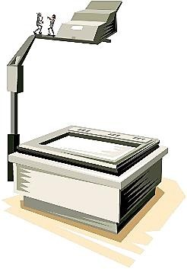
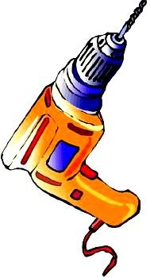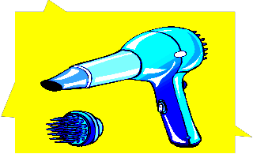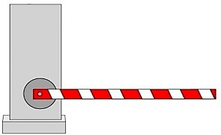

ÉTUDE DE LA PARTIE OPÉRATIVE : (PO)
La PO se compose de 2 éléments : Actionneur et Effecteur

Actionneurs | Symbole de l’actionneur | Rôle | Exemples des Systèmes
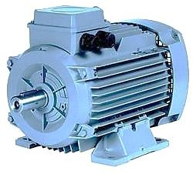 | 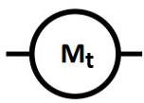  Moteur électrique | Convertir:  l’énergie électrique ( We )  en energie mécanique (Wm ). | - Perceuse électrique  - Ventilateur
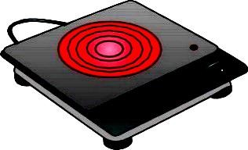 | R  Résistor (réstance) | Convertir:  l’énergie électrique (We) en energieThermique ( Wt ). | - Réchaud électrique  - Four éléctrique
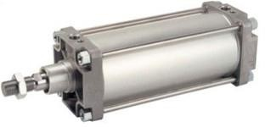 | Vérin pneumatique | Convertir:  l’énergie Pneumatique (Wp )  en energie Mécanique ( Wm ). | - Portail automatique  - Porte de bus
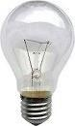 | 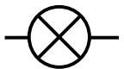  Lampe | Convertir:  l’énergie électrique (We)  en energie Lumineuse (WL ). | - Rétro-projecteur  - Video-projecteur

Effecteur :
  - Définition :
C’est l’élément qui agit directement sur la matière d’œuvre (M.O) pour lui apporter une valeur
ajoutée (V.A). Il utilise l’énergie donnée par l’actionneur.
  - 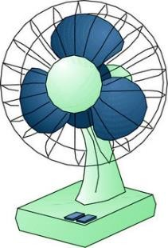Application : encercler les effecteurs dans chacun des systèmes suivants :

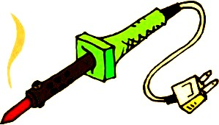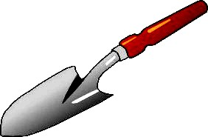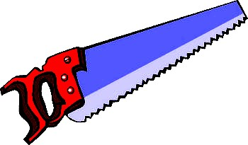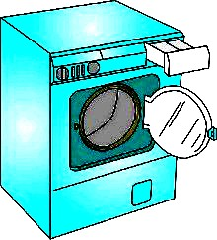
- Exercice : encercler les Actionneurs en rouge et les Effecteurs en vert.

Mt |  |  | 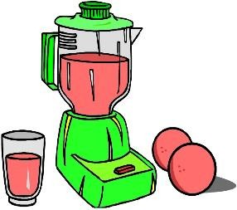

ÉLÉMENTS D’INTERFACE
On distingue 2 types d’organes qui assurent le dialogue entre la PO et la PC :
- Le Préactionneur
- Le Capteur
- Préactionneur :
  - Définition :
Le Préactionneur est l’organe qui distribue l’énergie disponible à l’actionneur
  - Exemples des Préactionneurs

Préactionneur | Symbole du Préactionneur | Symbole de l’actionneur
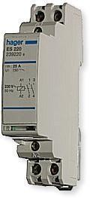 | Contacteur (KM)  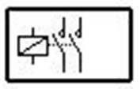 | Moteur
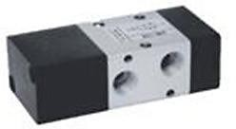 | Distributeur (M)  3/2  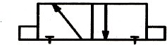 | Vérin à simple effet
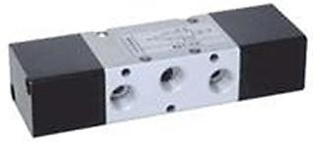 | Distributeur (M)  5/2  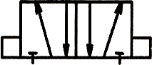 | Vérin à double effet

Commande d’un vérin double effet par un Distributeur 5/2
Rentrer la tige du vérin (C) | Sortir la tige du vérin (C)
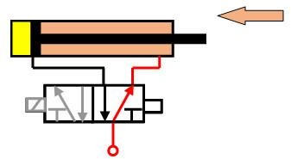 | 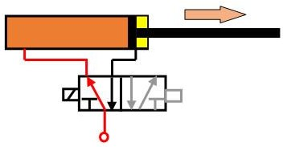

Capteur
Définition :
Le capteur convertit une grandeur physique (position, vitesse, température….) en une
information (compte rendu) compréhensible par la ……..
Il existe 2 types de capteurs :
- capteur avec contact.
- capteur sans contact.

Exemple : - Capteur de position
- Capteur photo-électrique
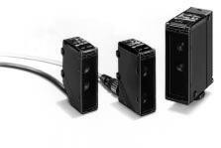
- Capteur de niveau
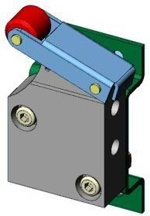
Capteur avec contact | Capteur |  | Symbole
 | 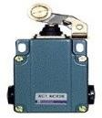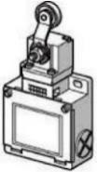
Capteur sans contact |  | 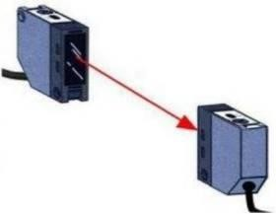

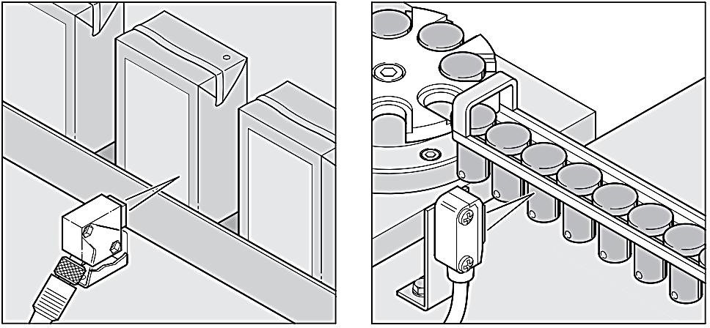
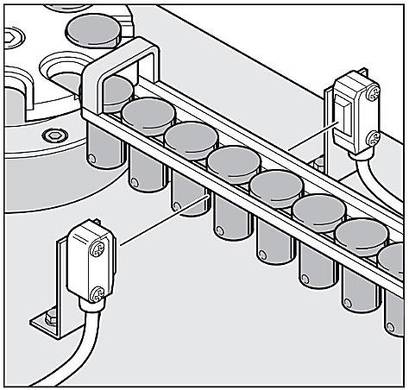

VI- DIALOGUE HOMME/SYSTÈME
Le dialogue homme/système est assuré à l’aide d’un Pupitre de commande. L’opérateur pilote le système par des consignes et sui t l’évolution du fonctionnement en recevant des messages

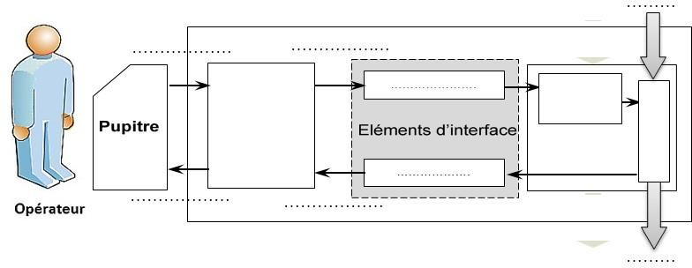VII– STRUCTURE FONCTIONNELLE D’UN SYSTÈME AUTOMATISÉ

MOe
Consignes
Ordres
Préactionneurs
Partie
commande
(PC)
Actionneurs
Effect
eurs
(PO)
Capteurs
Messages Comptes rendus
MOs

